**Tendencje i wyzwania w produkcji jaj bezklatkowych**

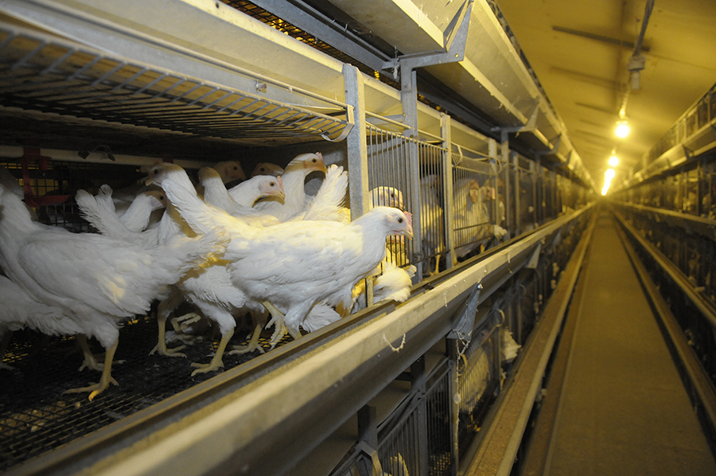

*Nawet bez zakazu legislacyjnego, wielu dużych producentów jaj, sprzedawców detalicznych, firm cateringowych i sieci hotelowych już podejmuje działania przeciwko jajom klatkowym.*

Strategia

Joel Estevinho, Alltech

W odpowiedzi na petycję "End the Cage Age", prowadzoną przez 170 organizacji pozarządowych z całej Europy i podpisaną przez 1,4 miliona obywateli, 10 czerwca 2021 roku Parlament Europejski głosował nad zakazem stosowania klatek w hodowli zwierząt. Chociaż Unia Europejska (UE) już w 2012 r. zakazała stosowania konwencjonalnych klatek dla kur niosek, działacze kampanii nalegali, że to nie wystarczy. Wkrótce potem, 30 czerwca 2021 roku, Komisja Europejska ogłosiła, że do końca 2023 roku zostanie przedstawiona propozycja legislacyjna mająca na celu stopniowe wycofywanie, a ostatecznie zakaz stosowania klatek dla kilku zwierząt hodowlanych. Te ostatnie zapowiedzi nie są spontanicznymi decyzjami, lecz częścią długiego ciągu wydarzeń prowadzących do bezklatkowej produkcji jaj. Nawet bez ustawodawczego zakazu, wielu dużych producentów jaj, sprzedawców detalicznych, firm gastronomicznych i sieci hotelowych już podejmuje działania przeciwko jajom z chowu klatkowego. Mając to na uwadze, przyjrzyjmy się niektórym z najważniejszych trendów i wyzwań związanych z systemami bezklatkowymi.

**Ewolucja systemów utrzymania**

Kurczęta są tradycyjnie trzymane w systemach podłogowych od czasu ich udomowienia ponad 8000 lat temu. Kurczęta przydomowe, które nadal są powszechne na całym świecie, są zazwyczaj trzymane na podłożach i mają zapewnioną zmienną ilość miejsca. Konwencjonalne klatki, opracowane w latach 30-tych XX wieku, stały się w końcu standardowym systemem utrzymania, wraz z postępującą industrializacją produkcji jaj. Klatki te przyniosły producentom jaj istotne korzyści, takie jak bardziej efektywne wykorzystanie dostępnej przestrzeni, możliwość pełnej automatyzacji procesu, łatwiejsze zarządzanie, wyższa higiena, mniejsza zapadalność na choroby zakaźne, mniejsze zużycie paszy i niższe koszty produkcji.

Mimo że systemy klatkowe odniosły sukces, spotkały się również z wczesną dezaprobatą niektórych osób. W latach 60-tych XX wieku dobrostan zwierząt zyskiwał w Europie na znaczeniu, a stosowanie klatek zaczęło być krytykowane za ograniczanie ruchu ptaków i ekspresji pewnych wzorców zachowań kur niosek. Klatki z wyposażeniem - znane również jako klatki wzbogacone, kolonijne lub zmodyfikowane - zostały po raz pierwszy opracowane w latach 80-tych. Stanowiły one próbę połączenia tego, co najlepsze z dwóch światów: zalet klatek konwencjonalnych w zakresie higieny i wydajności produkcji z niektórymi zaletami systemów bezklatkowych. Oprócz tego, że klatki z wyposażeniem zapewniają więcej miejsca na jedną kurę niż ich tradycyjne odpowiedniki, są one zazwyczaj wyposażone w grzędę, gniazdo, miejsce do drapania i skracacz paznokci. Dokładne wyposażenie każdego z tych elementów może się różnić w zależności od kraju lub regionu.

Powszechnie uznaje się, że klatki ulepszone zwiększają ekspresję behawioralną kur w porównaniu z klatkami tradycyjnymi, a także poprawiają kondycję fizyczną ptaków. Niemniej jednak kwestionuje się również dokładny stopień, w jakim takie zachowania mogą być wyrażane w klatkach z wyposażeniem, ponieważ ruch, drapanie ziemi, machanie skrzydłami i latanie są z natury ograniczone lub uniemożliwione we wszystkich rodzajach klatek.

**Stałe naciski na klatki ulepszone.**

Pomimo ogólnoeuropejskiego ustawodawstwa, które zezwala na stosowanie klatek ulepszonych, kilka państw członkowskich zakazało stosowania jakichkolwiek klatek w produkcji jaj. Równocześnie inne kraje ogłosiły plany wprowadzenia zakazu stosowania klatek na swoim terytorium. Zainteresowane strony z branży również wprowadzają produkcję jaj w "erę po klatkową", nie tylko w UE, ale także w USA i kilku innych krajach. W swoim najnowszym Raporcie "Egg Track Report", wydanym w 2020 roku, Compassion in World Farming ujawniło, że dziesiątki głównych producentów jaj, detalistów, firm cateringowych i sieci hotelowych, w tym korporacje o zasięgu światowym, zobowiązały się do wycofania jaj z chowu klatkowego ze swoich łańcuchów dostaw. Niektóre z tych firm już w pełni przestawiły się na jaja z chowu bezklatkowego, podczas gdy większość innych planuje to zrobić do 2025 roku.

Nie jest zaskoczeniem, że w tych regionach udział jaj produkowanych w klatkach gwałtownie się zmniejszył w ostatnich latach. Podczas gdy w 2008 roku ponad dwie trzecie kur w UE było trzymanych w klatkach (68%), do 2020 roku liczba ta spadła do mniej niż połowy kur w UE (48%). Podobnie, podczas gdy w 2009 roku stada bezklatkowe dawały tylko 5% jaj w USA, obecnie stanowią one 29% wszystkich produkowanych jaj i szacuje się, że ich udział wzrośnie do około dwóch trzecich rynku do 2026 roku.

**Ekonomiczny wpływ wymogów dobrostanu**

Oprócz inspirowania zmian w przepisach dotyczących dobrostanu kur niosek na innych kontynentach, dyrektywa Rady 1999/74/WE zmieniła krajobraz produkcji jaj w UE. W skrócie, dyrektywa ta nałożyła na producentów jaj istotne zmiany w dwóch przełomowych momentach: od 2003 roku należało zapewnić co najmniej 550 cm2 powierzchni klatki na kurę (wcześniejszy wymóg wynosił 450 cm2 na kurę), a w 2012 roku ostatecznie zakazano stosowania klatek konwencjonalnych. Zmiany te oznaczają, że wszystkie kury nioski muszą być obecnie trzymane albo w systemach bezklatkowych (chów ściółkowy/wolnowybiegowy, na wolnym wybiegu lub ekologiczny) albo w klatkach z wyposażeniem (minimalna wymagana powierzchnia 750 cm2 na kurę).

Przepisy dotyczące dobrostanu kur niosek są kosztowne. Wprowadzony w 2003 roku zwiększony limit powierzchni podniósł koszt produkcji jaj o około 3,4%, natomiast wprowadzony w 2012 roku zakaz stosowania klatek konwencjonalnych (wraz z rozszerzeniem powierzchni 750 cm2 na kurę) podniósł koszt o dodatkowe 6,8%. Dodając do tego, że koszt produkcji jaj w chowie ściółkowym/klatkowym w UE jest o 23% wyższy niż w produkcji klatkowej sprzed 2012 roku (klatki konwencjonalne, 550 cm2 na kurę). Dane te są porównywalne z danymi z USA, gdzie koszt produkcji jaj w klatkach z wyposażeniem (753 cm2 na kurę) jest o 13% wyższy niż w klatkach konwencjonalnych (516 cm2 na kurę), a koszt produkcji jaj w wolierze jest o 36% wyższy niż w klatkach konwencjonalnych. Również w innych krajach prawdopodobnie wystąpią podobne różnice pomiędzy systemami utrzymania, jeśli chodzi o koszty produkcji jaj.

**Wyzwania związane z chowem bezklatkowym**

Systemy bezklatkowe, mimo że pozwalają kurom na wyrażenie całego repertuaru zachowań, stanowią szczególne wyzwanie dla producentów jaj. Średnio, śmiertelność kur jest wyższa w systemach bezklatkowych, szczególnie na wolnym wybiegu, w porównaniu do klatek ulepszonych. Różnica ta wynika z częstszego występowania kanibalizmu, różnych infekcji bakteryjnych i pasożytów wewnętrznych, a także sporadycznych przypadków zaduszenia. Ponadto kurczęta chowane na wolnym wybiegu są narażone na ryzyko drapieżnictwa i mogą zarazić się chorobami, takimi jak ptasia grypa i rzekomy pomór drobiu, poprzez kontakt z dzikim ptactwem. Mokra ściółka i wysoka zawartość amoniaku mogą prowadzić do zapalenia skóry opuszki podeszwowej i bolesnej infekcji opuszki podeszwowej.

Częstość występowania złamań kości stępu, co jest istotnym problemem w zakresie dobrostanu kur niosek, jest wyższa w systemach bezklatkowych w porównaniu z klatkami. Chociaż dobrze zarządzane stada bezklatkowe mogą osiągać dobre wyniki, ich średnia wydajność może być niższa w porównaniu z produkcją klatkową. Ponadto, część jaj będzie składana na podłodze, a te mają wyższy poziom zanieczyszczenia bakteryjnego skorupy jaj. Inną negatywną konsekwencją jaj znoszonych na podłogę jest możliwe wywołanie czerwiu, które przerywa produkcję jaj u dotkniętych nim kur. Systemy bezklatkowe zapewniają również kurom więcej przestrzeni, co zwiększa ruch ptaków i wydatek energetyczny. Dlatego też spożycie paszy i współczynnik konwersji paszy (FCR) są zazwyczaj wyższe w systemach bezklatkowych w porównaniu z klatkami. Podsumowując, istnieje wiele wyzwań, którym należy sprostać przy przechodzeniu na produkcję bezklatkową.

**Tłumaczenie PZZHiPD**

***FINANSOWANE Z FUNDUSZU PROMOCJI MIĘSA DROBIOWEGO***